С установлением жаркой летней погоды реки, озёра, пруды манят нас прохладой, вызывают желание искупаться, позагорать. Однако не следует забывать, что не каждый водоем пригоден для купания.
Водоемы, загрязненные органическими отходами и заросшие водными растениями (элодея, рдест, роголистник и др.) создают благоприятные условия для развития пресноводных моллюсков, называемых улитками. Они привлекают водоплавающих птиц (утки, гуси, чайки, лебеди), которые, в свою очередь, являются источником такого распространенного заболевания, как шистосоматидный церкариоз, или «зуд купальщика». В таких водоемах нельзя не только купаться, но нежелательно даже мочить руки и ноги.

Как происходит заражение?
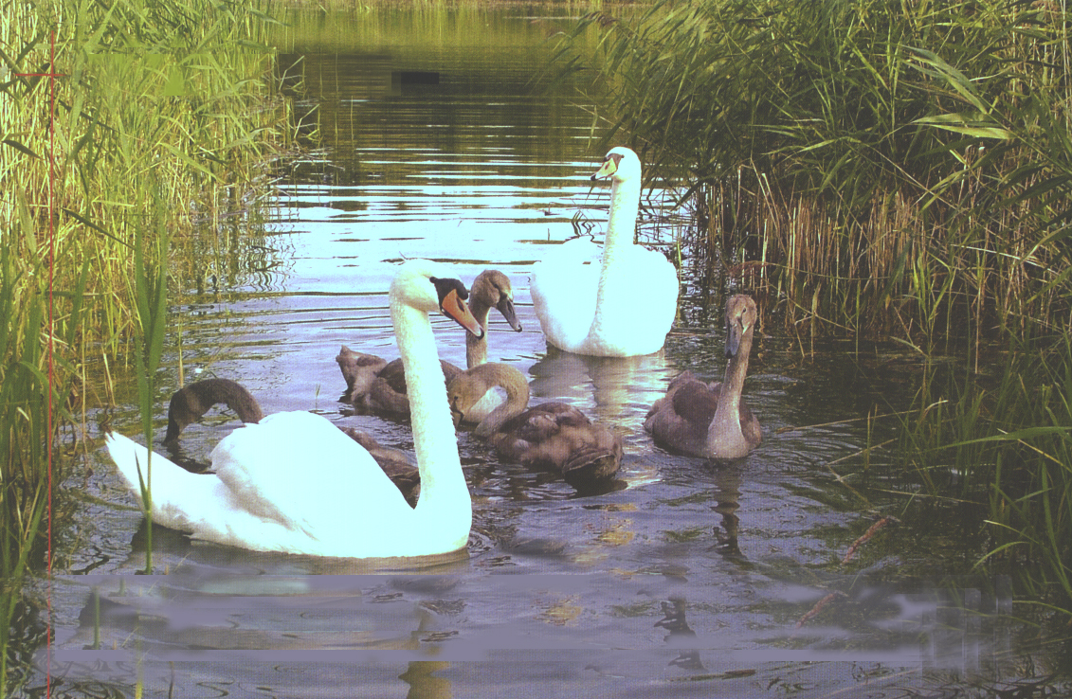
- Возбудителями заболевания являются личинки гельминтов-шистосоматид.
- Взрослые особи этих гельминтов (глистов), пара-зитируют в кишечнике и печени водоплавающих птиц. Их яйца вместе с пометом птиц попадают в воду, затем из яиц выходят личинки и внедряются в пресноводных моллюсков, чтобы продолжить там свое развитие.
- Через 5-6 недель личинки-церкарии покидают тело моллюска и оседают на подводных растениях. Они очень подвижные и стремятся побыстрее найти себе новое «пристанище».
- Внедряясь через кожу в организм водоплавающих птиц, личинки превращаются в половозрелых гельминтов, и весь цикл повторяется снова. Личинки способны активно проникать в кожу человека, вызывая церкариевый (шестосомный) дерматит.
- Держатся церкарии в поверхностных слоях воды на глубине 30-60 см.
- Особенно активны они в солнечные дни, опасность заражения человека сохраняется с июня по сентябрь, в теплых водоемах еще дольше.
Течение болезни.
При внедрении в кожу человека личинки вскоре погибают.
- Практически сразу, еще в воде, появляется покалывание и зуд в местах внедрения.
- При массивном заражении в первые же полчаса кожа на пораженных участках краснеет и опухает, а через несколько часов места укусов покрываются плотными розовыми узелками с гладкой поверхностью, достигающими размеров горошины. На поверхности узелков образуются прозрачные пузыри.
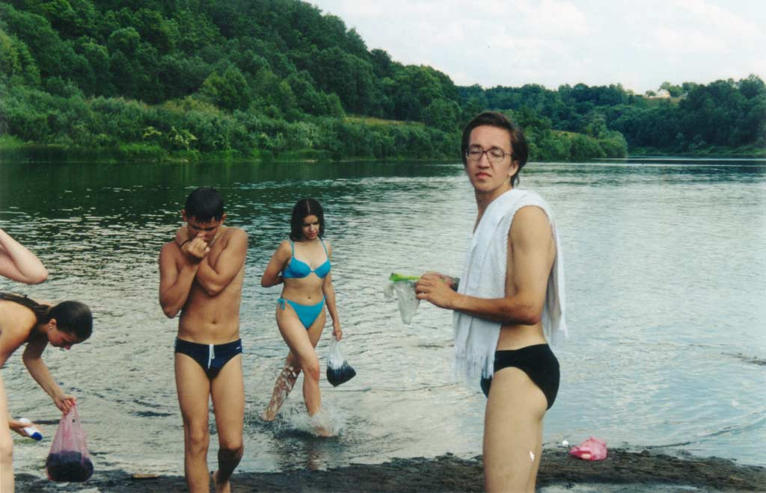
- Границы пораженных участков точно соответствуют уровню погружения в воду, но никогда не поражаются ладони и подошвы – слишком грубая и толстая кожа для проник-новения церкарий.
- Высыпания сопровождаются жжением, болью и силь-нейшим зудом.
- Обильные высыпания наблю-даются на фоне повышения температуры тела до 38ºС и более, сухого кашля, головокружения, бессонницы. Болезненные проявления заканчиваются к 10-18 дню, легкий зуд, пигментация остаются еще 2-3 недели.
- Не следует расчесывать кожу, особенно в первые 5-7 дней, когда нарастают болезненные проявления церкариоза.
- При попадании в расчесы любой инфекции развиваются осложнения, вплоть до рожистого воспаления.
- Ни в коем случае нельзя сдирать подсыхающие пузырьки, иначе на теле могут остаться отметины.
Лечение «зуда купальщика».
Лечение в основном симптоматическое.
- Сразу после купания следует ополоснуться чистой водой и (или) тщательно вытереться полотенцем – это позволит снять с поверхности кожи не успевших внедриться лечинок для уменьшения высыпания и нестерпимого зуда.
- Рекомендуются примочки с холодной водой или раствором соды, слабым (1 часть 9% уксуса на 1 часть воды) раствором уксуса, использование 5%-й димедроловой мази, мази с ментолом и анестезином.
- Назначают антигистаминные препараты (тавегил, супрастин, димедрол), дозу определяет врач в зависимости от возраста пострадавшего, тяжести поражения.
- Высокую температуру помогут снять жаропонижающие препараты, например, парацетамол.
- Особенно тяжело шистосоматидный церкариоз переносят дети, являющиеся контингентом повышенного риска заражения церкариями, они составляют более 70% от всех обратившихся за медицинской помощью.
- Тяжелые формы заболевания могут осложняться легочным синдромом.
- При выраженных признаках инфицирования следует незамедлительно обращаться за медицинской помощью в поликлинику по месту жительства.

Меры профилактики и защиты.
Во избежание заражения «зудом купальщика» необходимо придерживаться определенных норм поведения у водоемов:
- купаться только в отведенных и оборудованных для этого местах;
- не прикармливать диких и домашних птиц в местах, предназначенных для купания.
Коммунальным службам необходимо:
- регулярно проводить очистку водоемов от прибрежной растительности, моллюсков в местах для купания;
- устанавливать душевые кабины на пляжах;
- размещать запрещающие знаки в местах, не предназначенных для купания.

Помните!
Соблюдение указанных мер безопасности сохранит Ваше здоровье, сделает Ваш отдых радостным и полезным.

Автор: Бусел Н.В., врач-эпидемиолог
Редактор: Арский Ю.М.
Художник: Бибова Е.Г.
Компьютерная верстка: Дудько А.В.
Ответственный за выпуск: Тарашкевич И.И

Санитарно-эпидемиологическая служба Республики Беларусь

Не зная броду –
не суйся в воду!

